# **Manual de usuario**

## **REQUISITOS**

* Tener Python, preferible mete una versión actualizada para la fecha 11-2022.
* Tener instaladas las siguientes librerías (“pip install opencv-python” – “pip install pyserial”) atreves de la consola de la siguiente forma:

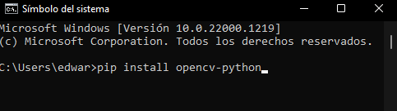

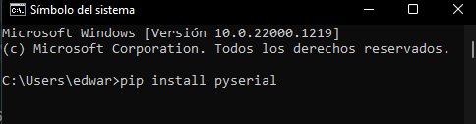

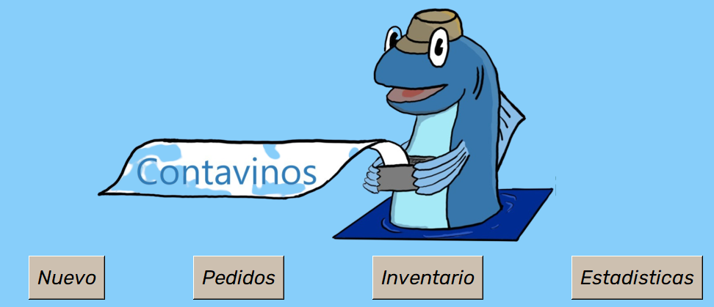Al iniciar el programa tenemos las siguientes opciones desplegadas, en caso de ser usado por primera vez;

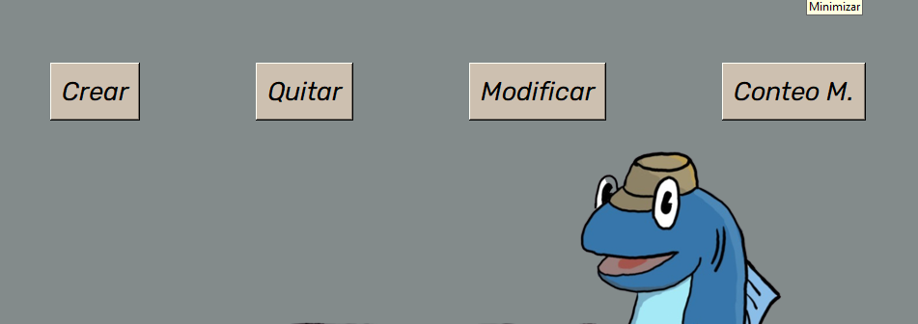Este programa te proporciona un inventario que puedes configurar, crear un pez (ingresas el nombre y el precio por unidad), quitarlo o modificar su precio y/o nombre para posteriormente hacer un “Conteo M.”, lo que actualizara la cantidad de peces que tengas en existencia de cada pez.

Por ejemplo; en caso de que queramos crear un pez llamado trucha que tiene un costo de $500 por unidad.

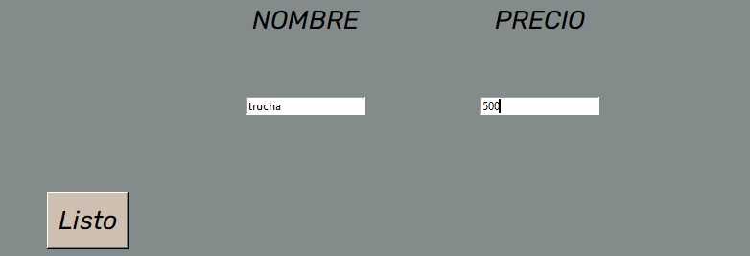al final damos clic en “Listo”, y el pez será creado solo queda contar las existencias disponibles, con el “Conteo M.”.

Para quitar un pez introducimos el nombre del pez en el apartado correspondiente:

Para modificar el proceso es el mismo salvo por el nuevo nombre y/o el nuevo precio que se introduce y por el que se vaya a modificar.

Una vez tengas esto presente puedes proceder a realizar pedidos desde el apartado de “Nuevo”, en el “Inicio”.

Para hacer un pedido “Nuevo”, vemos como aparece la información del pez que creamos y que contamos con 50, peces en existencia por defecto. Para hacer un pedido de… por ejemplo, 30 truchas y visualizar el precio, escribimos dicha cantidad en el espacio y damos clic en “Precio”. Tenemos la opción de ingresar un numero de contacto en caso de una eventualidad en la parte inferior de la ventana.

Por último, damos clic en “listo” para confirmar el pedido, este se guardará en la base de datos y posteriormente podremos cancelarlo, o modificarlo escribiendo el id correspondiente, todo desde la opción “Pedidos”, en el Inicio.

En el caso de querer modificar un pedido, este botón nos mostrara un apartado similar al que usamos para crearlo donde ingresaremos los datos modificados. también desde aquí se realiza el conteo del pedido y se acepta el pago de este.

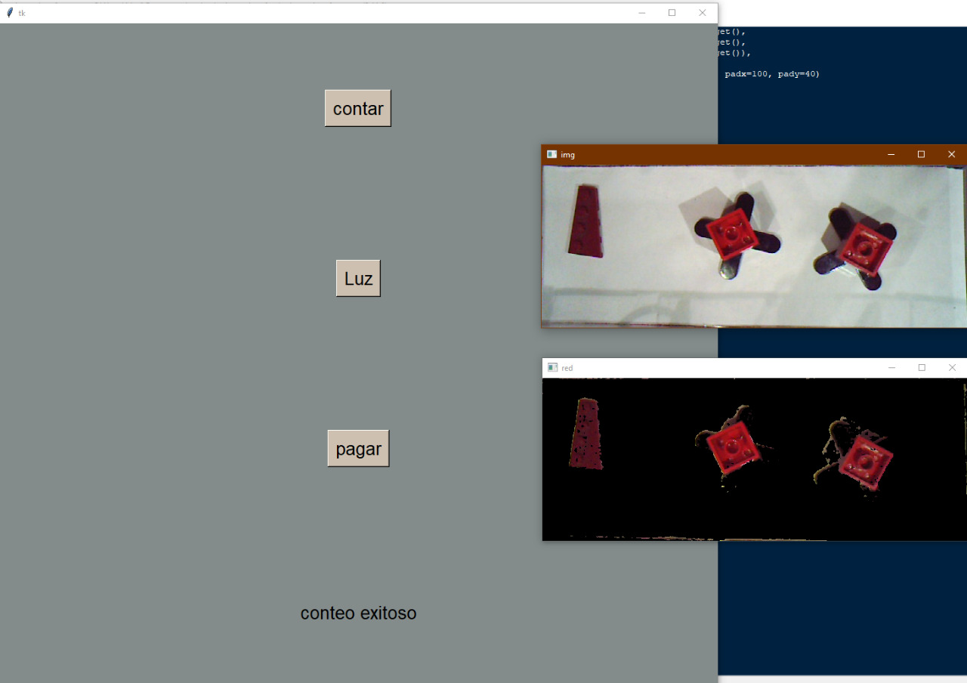

Desde este apartado podemos encender o apagar la luz del prototipo en caso de que el ambiente lo requiera y hacer el conteo desde el botón de “contar”.



Aparecerán las imágenes de la cámara y en la ultima el total de “peces” que se encuentran en la “pecera”, este proceso debe realizarse hasta que el numero de peces contados haya llegado a la cantidad solicitada del pedido, y en caso de que esto suceda aparecerá un aviso en la pantalla.

AL llegar a este punto el proceso abra terminado y se debe recibir el pago, para después volver a comenzar durante la jornada de ventas.